به نام او

پایان ترم شبکه های مخابرات نوری

21/4/99

مدت زمان: 90 دقیقه

1. **سوالات تستی**
2. کدام گزینه درست است؟
   1. کارت های regenerator دارای هزینه‌ی بیشتری نسبت به Transponder ها بوده و از تبدیل OEO استفاده می کنند.
   2. در regeneration به کمک Back-to-Back WDM Transponder ها، نمی‌توان 3R-regeneration داشت.
   3. تکنیک all-optical regeneration، کمترین هزینه را در طراحی شبکه نسبت به سایر تکنیکهای regeneration تحمیل می کند؛ ولی با این تکنیک نمی‌توان همواره 3R-regeneration داشت.
   4. فرایند تعیین مکانهای Regeneration در نودها برای یک درخواست خاص، همواره مستقل از RWA صورت می گیرد.
3. کدام گزینه نادرست است؟
   1. Reachability Graph Transformation از تکنیک های Multi-step RWA بوده که در آن بین هردو نود از توپولوژی فیزیکی که مسیر all-optical وجود دارد، یک لینک روی گراف دسترسی ایجاد می شود.
   2. الگوریتم most-used نسبت به first-fit پیچیده تر است؛ زیرا علاوه بر فرایند WA، به حافظه نیاز دارد.
   3. اگر یک درخواست دارای مسیرهای working و protection تمام نوری (بدون regeneration) باشد، باید طول موج هر دو مسیر یکسان باشد.
   4. One-step RWA از Multi-step RWA پیچیده تر و زمان بر تر بوده و به نتایج بهینه تری منجر می شود.
4. چند مورد از گزاره های زیر درست است؟

الف) در حفاظت حلقه[1] طول موج انتخابی یک مسیر، در جهت مخالف میتوانند به مسیر نوری دیگر تخصیص داده شود.

ب) نحوه‌ی تولید و ارسال سیگنال در حفاظت 1+1 سمت مشتری[2] و سمت شبکه[3]، مشتری دو کپی از سیگنال را آماده ارسال کرده و به سمت مقصد ارسال می‌کند

ج) شبکه های O-E-O در برابر اثرات گذرای تقویت کننده های نوری در حفاظت ایمن هستند.

1. یک مورد
2. دو مورد
3. سه مورد
4. هیچکدام
5. در خصوص تعیین زمان آغاز انتقال داده، در ساختار متمرکز پیاده سازی شده با PCE، کدام یک از گزینه های زیر صحیح می باشد؟
   1. در صورتی که این امر توسط PCE انجام شود، الزاما با تاخیر کمتری رو به رو خواهیم بود.
   2. در صورتی که این کار توسط نود مبدا، به صورت تخمینی و بدون دریافت پیام برقراری مسیر(verification message)، انجام شود، پتانسیل ریسک امنیتی افزایش خواهد یافت.
   3. در صورت پیاده سازی با در نظر گرفتن نیاز به دریافت verification message، تاخیر کاهش خواهد یافت.
   4. همه ی گزینه ها صحیح اند.
6. کدام یک از گزینه های زیر صحیح می باشد؟
   1. توپولوژی شبکه های پویا (دینامیک) همواره ثابت است.
   2. در ساختار multiple-carrier multi-domain اطلاعات مربوط به هر حوزه به طور کامل در اختیار دیگر حوزه ها قرار میگرد.
   3. مشکل اصلی رویکرد Backward-Recursive PCE-Based Computation، عدم ارایه‌ی روش شفاف برای نحوه ی انجام مسیر یابی درون حوزه ها می باشد.
   4. روشهای مورد استفاده در شبکه های نوری پویا با توجه به برقراری و قطع مدام ارتباطات موجب افزایش نیاز به پهنای باند مورد نیاز برای برطرف کردن نیازهای کاربران می شود.
7. **سوالات تشریحی**
8. فرض کنید در شبکه‌ی داده شده زیر، مسیرهای نوری زیر برقرار هستند (مسیرها یک طرفه هستند؛ به گونه ای که اندیس نود اول، مبدأ و آخرین اندیس، مقصد است):

|  |  |
| --- | --- |
| لینک های مسیر نوری | شماره مسیر نوری |
| 1-3-4 | 1 |
| 1-3-2-4 | 2 |
| 4-5-6 | 3 |
| 7-1-3-2 | 4 |
| 3-2-4-5 | 5 |

همچنین در هر لینک از شبکه ی زیر، حداکثر سه طول موج مجاز وجود دارد. قصد داریم به هر یک از درخواست ها طول موج اختصاص دهیم. با رسم گراف مسیر برای درخواست ها و توپولوژی فیزیکی داده شده، طول موج اختصاص یافته به درخواست ها را پیدا کنید؛ اگر:

الف) از الگوریتم First-Fit استفاده شود.

ب) از الگوریتم Most-Used استفاده شود.

پ) از الگوریتم Largest-Degree-First (LDF) استفاده شود.

در کدام یک از الگوریتم های فوق، درخواست بلاک شده خواهیم داشت؟

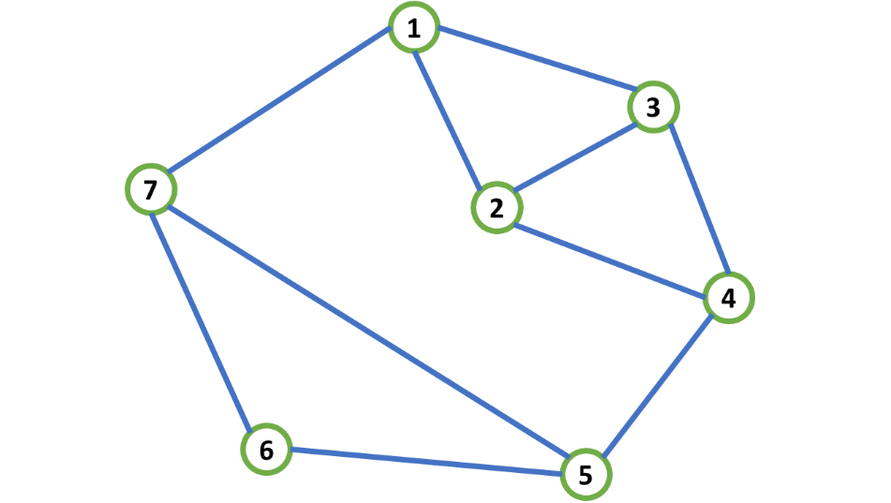

الف) نحوه‌ی تولید و ارسال سیگنال در حفاظت 1+1 سمت مشتری[4] و سمت شبکه[5] توضیح دهید و با هم مقایسه کنید؟

ب) با در نظر گرفتن شبکه زیر و سه درخواست همزمان بین نود های A و Z با حفاظت 1+1 ، شبکه Optical-by-pass را به نحوی طراحی کنید که حداقل تعداد طول موج مورد استفاده قرار گیرد.(optical reach = 600)

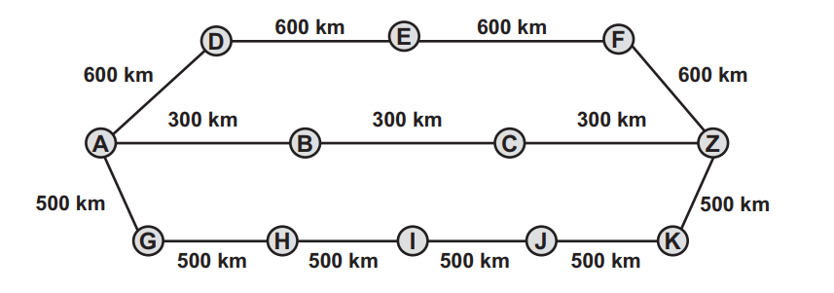ج) بند ب را با در نظر گرفتن حفاظت اشتراکی طراحی کنید.

1. فرض کنید، درخواستی جدید باید از دنباله ای از 5 حوزه(domain)، که پشت سر هم قرار گرفته اند، عبور کند. همچنین در نظر بگیرید هر حوزه با استفاده از 4 لینک به حوزه ی مجاور خود متصل شده است، و از PCE سلسله مراتبی(Hierarchical) برای مسیر یابی استفاده شده است.

الف) در صورتی که یافتن مسیری حفاظت نشده (unprotected) مد نظر باشد، از دید PCE والد(parent) چه تعداد مسیر برای انتخاب وجود دارد؟

ب) در صورتی که دو مسیر link-diverse مد نظر باشد چه‌طور؟

1. Ring
2. Client-side
3. Network-side
4. Client-side
5. Network-side